1. 系统安装完毕后分区、并进行挂载

分区命令：

* 1. RAID分区：
     1. 建立分区：fdisk 挂载点——> n（新建分区）——> 选择分区大小——>修改分区类型t (fd类型)——> 将修改写入硬盘w 对系统进行reboot之后才能重新加载新的分区表
     2. 命令：mdadm -C /dev/md0 -a yes -l 1 -n 构建raid的区域个数 构建raid的区域位置
     3. 文件系统格式化：mke2fs -j /dev/md0
     4. 测试是否可用：mdadm –detail /dev/md0
  2. 逻辑卷分区：
     1. 建立分区：类似raid，分区类型使用8e
     2. 初始化为物理卷：pvcreat 分区位置
     3. 创建卷组：vgcreate 名称 分区
     4. 创建逻辑卷：lvcreate –L 大小 –n 逻辑卷名称 卷组名称
     5. 文件系统格式化：mke2fs -j 位置
     6. 删除：pvmove 位置 ——> vgreduce 逻辑卷名称 设备位置
     7. 扩展大小：lvextend –L +大小 位置（/dev/vg0/1v1）
  3. 自动挂载：修改文件/etc/fstab 把要挂载的对象写入

1. 配置LOG服务器
   1. 作为日志服务器：

修改/etc/sysconfig/rsyslog文件，SYSLOGD_OPTIONS=’-r’

开放防火墙udp/514端口

* 1. 记录日志并上传：
     1. 修改文件/etc/hosts ：Server地址 logserver
     2. 修改文件/etc/rsyslog.conf：*.* @logserver
     3. 重新开启日志服务器：service rsyslog restart
     4. 开启防火墙udp/514

1. Apache服务器
   1. 启动|停止|重启：service httpd start | stop | restart
   2. 更改/etc/hosts 文件
   3. 更改配置文件/etc/httpd/conf/httpd.conf确定监听端口和网页存储地址

NameVirtualHost 127.0.0.1：80

<VirtualHost *>

ServerAdmin webmaster@yourdomain.com

DocumentRoot /home/httpd/www.company1.com

ServerName www.company1.com

ErrorLog /var/log/httpd/www.company1.com/error.log

</VirtualHost>

* 1. 重启服务：
  2. 查看服务是否开启：chkconfig httpd on
  3. 链接：links http：//www.abc.com

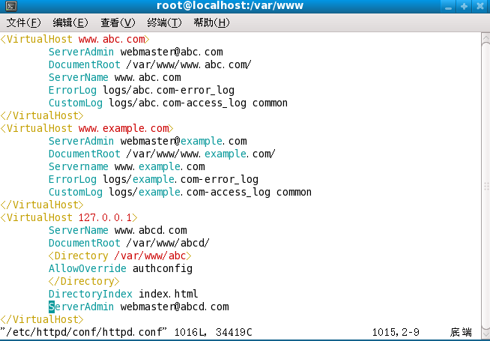

1. FTP服务器
   1. SELinux Administrator 服务关闭
   2. 更改/etc/vsftpd/vsftpd.conf：write_enable=YES anonymous_enable=YES anon_upload_enable=YES anon_mkdir_write_enable=YES
   3. 在/var/ftp文件夹下新建一个文件夹存储上传文件，并修改权限777(chmod)
   4. 重启服务
2. NFS共享:
   1. 检查是否启动：chkconfig nfs on
   2. 自动挂载：修改文件/etc/fstab 地址:目录 挂载点 nfs defaults 0 0
   3. 修改文件/etc/sysconfig/nfs:开启Mountd
   4. 更改防火墙设置：开启端口892、111、2049
   5. 修改/etc/exports文件：  共享目录名 *（sync，ro）设置选项192.168.152.13　指定IP地址的主机，nfsclient.test.com　指定域名的主机，192.168.1.0/24　指定网段中的所有主机，*.test.com　指定域下的所有主机，*　所有主机
   6. 更改完“exports”文件后要输入exportfs –rv ，使得“exports”文件生效。
   7. 重启服务
3. samba服务器：
4. DNS服务器：
5. 代理服务器：
   1. 修改/etc/squid/squid.conf文件：http_port 、acl、http_access
   2. 重启服务
6. 文件权限：